# robob1ИНТЕРАКТИВНЫЙ ОНЛАЙН КУРС ДЛЯ ПРЕДШКОЛЬНОЙ ПОДГОТОВКИ «СТАНЬ ШКОЛЬНИКОМ С РОБОБОРИКОМ!»

Приятно представить новый проект от компании «Новый Диск». Он посвящён **предшкольной подготовке**. Согласитесь, это весьма серьёзный и ответственный этап в жизни детей. И очень важно, чтобы он прошёл максимально эффективно и, в то же время, комфортно для малышей.

Этот интерактивный онлайн курс называется [**«Стань школьником с Робобориком»**](https://roboborik.com/). Он ориентирован одновременно на самих детей, на их родителей и на педагогов.

Курс охватывает все основные темы, которые должен освоить будущий первоклассник.

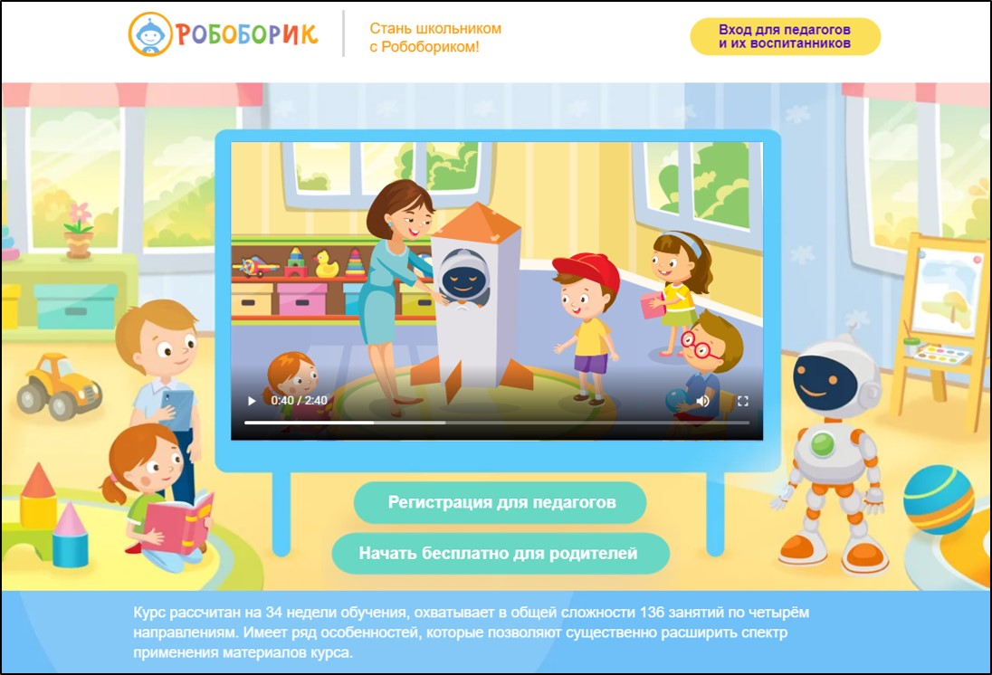

Это **136 занятий**, рассчитанных на год обучения (34 недели) по четырём направлениям:

**«Познавательное, социально-коммуникативное, физическое развитие»**

**«Познавательное развитие. Формирование элементарных математических представлений»**

**«Речевое развитие. Подготовка к обучению грамоте»**

**«Художественно-эстетическое развитие. Ознакомление с искусством»**

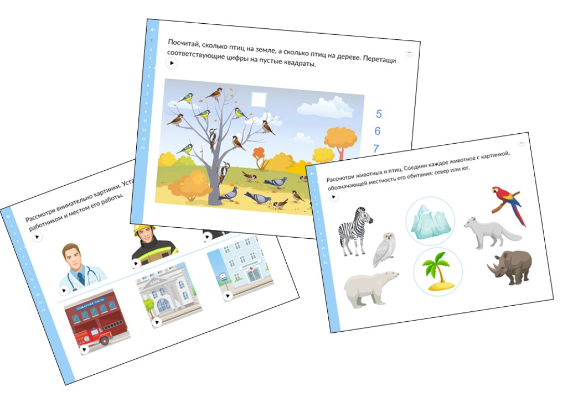

 Педагоги детских садов и начальной школы, а также родители будут иметь доступ к **системно выстроенным занятиям**, а **инструменты мониторинга** помогут им наблюдать за успеваемостью детей (в группе или индивидуально), анализировать их результаты.

В ряде детских садов, а в начальной школе повсеместно, имеются интерактивные доски. Образовательные ресурсы **Робоборика** позволяют активно использовать это уникальное электронно-техническое средство обучения.

Вы можете отслеживать в электронном журнале прогресс обучающихся по каждой теме.

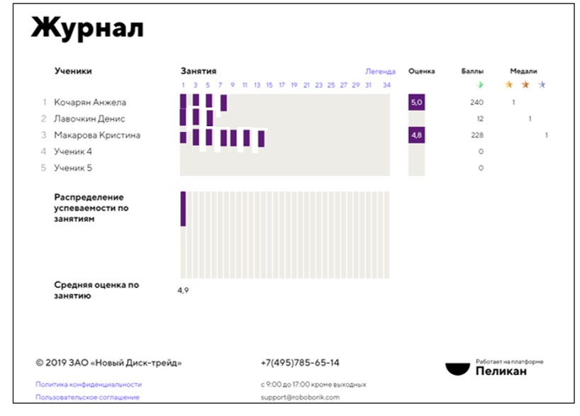

Следить за индивидуальными достижениями каждого ребёнка.

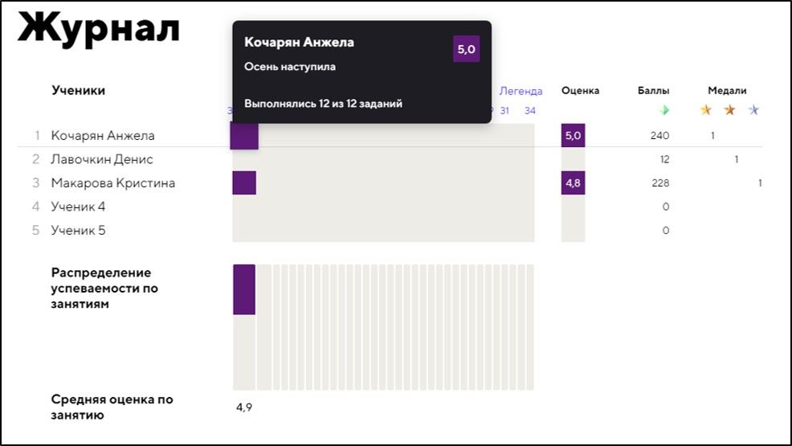

Решая учебные задачи, дети в то же время готовятся к жизни в **окружающем мире**, который ежедневно меняется в их глазах, становится разнообразнее и богаче.

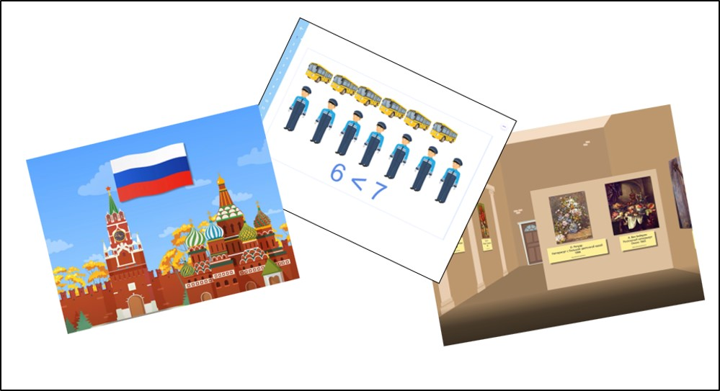

Такой**комплексный подход** позволяет организовать образовательную деятельность дошкольников в тесной связи с окружающей их действительностью и происходящими вокруг них событиями. Продумана тематическая преемственность в подаче материала.

### ПОСМОТРИТЕ НЕБОЛЬШУЮ ****ПРЕЗЕНТАЦИЮ**** О КУРСЕ.

Вы можете загрузить также презентацию по следующей [**ссылке**](http://didaktor.ru/wp-content/uploads/2019/10/%D0%A1%D1%82%D0%B0%D0%BD%D1%8C-%D1%88%D0%BA%D0%BE%D0%BB%D1%8C%D0%BD%D0%B8%D0%BA%D0%BE%D0%BC-%D1%81-%D0%A0%D0%BE%D0%B1%D0%BE%D0%B1%D0%BE%D1%80%D0%B8%D0%BA%D0%BE%D0%BC_%D0%9F%D1%80%D0%B5%D0%B7%D0%B5%D0%BD%D1%82%D0%B0%D1%86%D0%B8%D1%8F.pptx).

Каждое занятие курса хорошо структурировано. Оно содержит **набор ресурсов**, которые помогут спланировать и организовать разные виды деятельности дошкольников:

* обучающий анимационный ролик, раскрывающий основные понятия изучаемой темы,
* набор интерактивных заданий, выстроенных по возрастанию сложности,
* задания для формирования раздаточных материалов с возможностью распечатки,
* план с описанием работы детей в электронной среде курса и с традиционными дидактическими материалами в предметно-пространственной среде.

Таким образом, в интересах здоровьесбережения вы можете не злоупотреблять экраном монитора или большим экраном проектора, а использовать на занятии также и **распечатанный** вами материал.

Все занятия созданы с учётом **возрастных особенностей** детей:

* игровая форма подачи материала,
* наличие весёлого персонажа Робоборика,
* отсутствие ограничений по времени на период работы,
* несколько попыток для решения заданий,
* обратная связь (программная реакция на правильное и неправильное выполнение),
* отражение результативности в виде баллов за правильное решение,
* дикторское сопровождение (все ресурсы озвучены).

Разработчики курса с учётом требований федеральных образовательных стандартов предусматривают развитие в детях самостоятельности и инициативности, концентрации внимания. Малыши учатся работать по инструкции. В ряде занятий закладываются основы навыков критического мышления и самооценки. Дошкольники научатся работать с компьютерными устройствами и электронными образовательными ресурсами, как того требует современная школа.

 Онлайн интерактивный курс сопровождается подробными методическими рекомендациями, которые помогут организовать работу детей, как в детском саду, так и дома.

Курс поступил уже в продажу. Разработчики предлагают **бесплатно** пройти несколько занятий по направлению «Познавательное, социально-коммуникативное, физическое развитие» и **оценить** содержание.

На сайте [**roboborik.com**](https://preschool.roboborik.com/) можно оставить заявку на пробные занятия.

### ЖДЁМ ВАШИХ ОТЗЫВОВ!

**Информация для родителей –** [**https://vk.com/roboborik**](https://vk.com/roboborik)

**Ссылки на подключение-** [**https://roboborik.com/preschool**](https://roboborik.com/preschool)

[**https://roboborik.obrdev.ru/**](https://roboborik.obrdev.ru/)